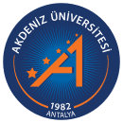

IV. PROGRAM DEĞERLENDİRME ÇALIŞTAYI

SONUÇ RAPORU

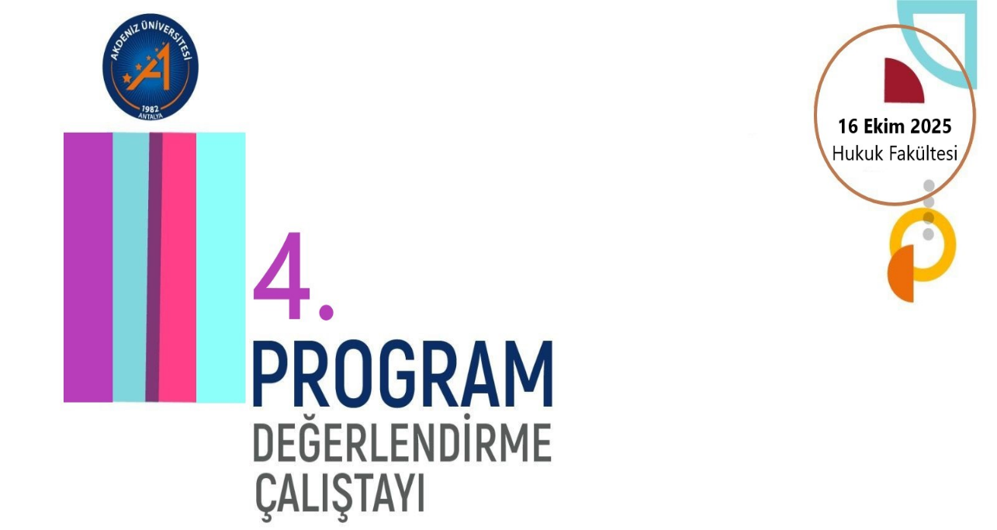

16.10.2025

DÜZENLEME KURULU

Eğitim ve Öğretimde Mükemmellik Araştırma ve Uygulama Merkezi
Prof. Dr. İlkay BOZ
Prof. Dr. Yeşim ŞENOL
Doç. Dr. Güçlü ŞEKERCİOĞLU
Doç. Dr. Diren ÇAKILCI
Öğr. Gör. Dr. Nazik YALNIZ

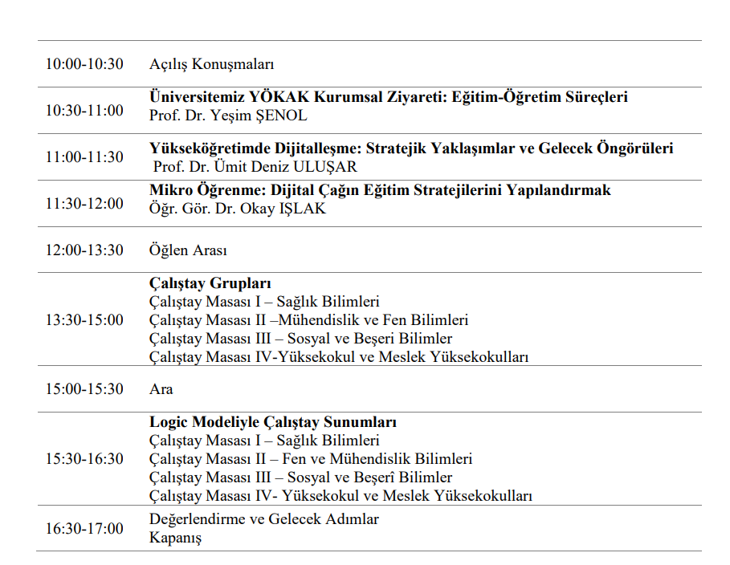
PROGRAM İÇERİĞİ

Değerli Paydaşlarımız,
Üniversitemiz eğitim programlarının yapılandırılması, sürekli iyileştirme çalışmalarının yürütülmesi amacı ile 16 Ekim 2025 tarihinde gerçekleştirdiğimiz IV. Program Değerlendirme Çalıştayı raporunu sizlerle paylaşmaktan büyük mutluluk duyar, katkı sağlayan herkese teşekkürlerimizi sunarız.

Prof. Dr. İlkay BOZ
Akdeniz Üniversitesi
Eğitim ve Öğretimde Mükemmellik Araştırma ve Uygulama Merkez Müdürü

IV. Program Değerlendirme Çalıştayı, Rektör Yardımcısı Prof. Dr. Şükrü ÖZEN’in teşrifleri ile toplam 171 öğretim elemanı ve bir çok öğrencinin katılımı ile gerçekleştirilmiştir. Dekan/Müdür, Dekan/Müdür Yardımcıları, Bölüm Başkan/Başkan Yardımcıları, Fakülte Sekreterleri ile kalite ve akreditasyon üyelerinin yer aldığı programda Üniversitemiz bünyesinde 35 programın, program değerlendirme sunumu ve LOGİC model ile değerlendirilmesi yer almıştır.

Açılış konuşmalarında;
Hukuk Fakültesi Konferans Salonu'nda gerçekleştirilen törende konuşan Rektör Yardımcısı Prof. Dr. Şükrü ÖZEN, “YÖK’ün 2030 yol haritasında üniversitelerin rolüne değinerek, program değerlendirmenin eğitim ve öğretim süreçlerinin her bir basamağında önemli katkılar sunduğunu, bu nedenle özellikle kalite ve akreditasyon ivmesi ile giderek önem kazandığını” belirtmiştir.

Eğitim ve Öğretimde Mükemmellik Araştırma ve Uygulama Merkez Müdürü Prof. Dr. İlkay BOZ, merkeze desteklerinden dolayı Rektörümüz Prof. Dr. Özlenen ÖZKAN, Prof. Dr. Şükrü ÖZEN ve Prof. Dr. Ayşe Gülbin ARICI’ya, tüm katkı sağlayanlara teşekkür ederek başladığı açılış konuşmasında, YÖK’ün eğitim stratejileri arasında kalitenin öncelikli alanlar arasında olduğu belirterek program değerlendirmenin bu unsura katkı boyutunu vurgulamıştır.

Eğitim ve Öğretimde Mükemmellik Araştırma ve Uygulama Merkezi Yönetim Kurulu Üyesi Prof. Dr. Yeşim ŞENOL, “Üniversitemiz YÖKAK Kurumsal Ziyareti: Eğitim-Öğretim Süreçi” başlığı altında kurumsal eğitim ve öğretim süreçlerine yönelik bütüncül bir bakış sunarak PUKO döngüsü ile mevcut durumu özetlemiştir. Her geçen yıl planlanan çoğu iyileştirmelerin gerçekleştiğini vurgulayan Şenol, bu dinamik sürecin sürekli devam etmesi gerektiğini önemle belirtmiştir.

Prof. Dr. Ümit Deniz ULUŞAR, “Yükseköğretimde Dijitalleşme: Stratejik Yaklaşımlar ve Gelecek Öngörüleri”ne yönelik dijital dönüşümün zorunlu bir gereklilik olduğunu ileterek, dünyada ve ülkemizden örneklerle gelinen noktaya vurgu yapmış ve Üniversitemiz adına mevcut çalışmalar ve gelecek çalışmalar hakkında bilgi vermiştir. Özellikle artan öğrenci sayısı ve gelecekte beklenen yeterlikler bakımından da ölçme ve değerlendirme boyutundan, akademik danışma sistemine kadar birçok alana yönelik örnekler ve öneriler sunmuştur.

Öğr. Gör. Dr. Okay IŞLAK ise, “Mikro Öğrenme: Dijital Çağın Eğitim Stratejilerini Yapılandırmak” başlıklı sunumunda günümüz ve gelecek için mikro kredilerin önemi, YÖK koordinatörlüğünde yapılan çalışmalar, ulusal ve uluslararası kapsamda örnekler, yaşanan zorluklar ve çözüm önerilerine yönelik bilgilendirmede bulunmuştur.

İkinci oturumda ise birimler tarafından Program Değerlendirme Formu doğrultusunda 2024-2025 Eğitim Öğretim Yılı program değerlendirme süreçleri çalışma grupları ile paylaşılmıştır. Her bir çalışma grubunun çalışmaları LOGİC model ile sağlık, mühendislik ve fen, sosyal ve beşeri, yüksekokul- meslek yüksekokulları grubu olarak güçlü ve geliştirmeye açık yönleri tartışılmıştır.
ÇALIŞTAY GRUPLARI
Çalıştay Masası I – Sağlık Bilimleri
1. Tıp Fakültesi
2. Hemşirelik Fakültesi
3. Diş Hekimliği Fakültesi
4. Sağlık Bilimleri Fakültesi
5. Spor Bilimleri Fakültesi
6. Kumluca Sağlık Bilimleri Fakültesi
Çalıştay Masası II – Sosyal ve Beşerî Bilimler
- Edebiyat Fakültesi
- Turizm Fakültesi
- Eğitim Fakültesi
- İletişim Fakültesi
- Hukuk Fakültesi
- İktisadi ve İdari Bilimler Fakültesi
- İlahiyat Fakültesi
- Manavgat Sosyal ve Beşerî Bilimler Fakültesi
- Manavgat Turizm Fakültesi
- Güzel Sanatlar Fakültesi
- Serik İşletme Fakültesi
Çalıştay Masası III – Mühendislik ve Fen Bilimleri
1. Mühendislik Fakültesi
2. Mimarlık Fakültesi
3. Ziraat Fakültesi
4. Uygulamalı Bilimler Fakültesi
5. Fen Fakültesi
6. Kemer Denizcilik Fakültesi
7. Su Ürünleri Fakültesi
Çalıştay Masası IV-Yüksekokul ve Meslek Yüksekokulları
1. Yabancı Diller YO
2. Sağlık MYO
3. Teknik Bilimler MYO
4. Göynük Mutfak Sanatları MYO
5. Sosyal Bilimler MYO
6. Finike MYO
7. Demre MYO
8. Elmalı MYO
9. Korkuteli MYO
10. Kumluca MYO
11. Serik Gülsün Süleyman Süral MYO

Çalışma Gruplarının LOGIC Model ile Değerlendirilmesi

ÜRÜN | BİRİMLER | SONUÇ
Eğitim ve Öğretim Süreci  - EÖKK  - Eğitim Komisyonu  - Ölçme-Değerlendirme Komisyonu  PUKÖ: Planla-Uygula-Kontrol-Önlem  Program Bilgi Paketleri  PUKÖ: Planla-Uygula-Kontrol-Önlem  Akademik Danışmanlık  - Akademik danışman  - Danışmanlık sürecine göre iyileşme önlemleri  PUKÖ: Planla-Uygula-Kontrol-Önlem  Öğrenci Memnuniyeti  - Öğrenci uyum programı  - Öğrenci memnuniyetine ilişkin iyileşme önlemleri  PUKÖ: Planla-Uygula-Kontrol-Önlem  Öğretim Elemanları  - Öğretim elemanları memnuniyet  - Öğretim elemanları için iyileştirme geri bildirimi  - Akademik personel uyum programı  - Öğretim elemanları için en iyi eğitici uygulaması  - Öğretim elemanları memnuniyetine ilişkin iyileşme önlemleri  PUKÖ: Planla-Uygula-Kontrol-Önlem  Paydaş Görüşleri  - Dış Paydaş görüşleri  - Paydaş çalıştayı  - Geribildirimlere ilişkin iyileşme önlemleri  PUKÖ: Planla-Uygula-Kontrol-Önlem  Mezun Geribildirimleri  - Mezunlara ulaşma  - Mezun takip sistemi  - Mezun takip sisteminin iyileştirilmesine yönelik önlemler  PUKÖ: Planla-Uygula-Kontrol-Önlem  Program Çıktıları Takibi  - Program çıktılarına ulaşma durumu  - Program çıktılarına ulaşma durumuna yönelik iyileştirmeler  PUKÖ: Planla-Uygula-Kontrol-Önlem | Sağlık Bilimleri | - Akreditasyonun önemli bir etken olduğu  - Her bir başlık genellikle kontrol ve önlem aşamasında  - EÖKK ve ÖD komisyonları aktif  - Ders bilgi paketleri güncel  - Akademik danışmanlık süreçleri aktif yürütülüyor ve kontrol-önlem aşamasında  - Öğrenci memnuniyeti iyileştirmeleri ile kontrol ve önlem aşamasında, uyum programları sistematik  - Öğretim elemanı boyutu kontrol ve önlem aşamasında, uyum programları var  - Paydaşlarla iş birliği ve katılımı yüksek  - Mezunlara ulaşma ve program çıktılarına ulaşma her birim için geliştirilmesi gereken alan (planla ve uygula aşamasında)
 | Sosyal ve Beşerî Bilimler | - Akreditasyon başvurularında artış olduğu  - Öğretim elemanı başına düşen öğrenci sayısı arasında dengesizlikler mevcut  - EÖKK her birimde aktif  - Ölçme ve değerlendirme komisyonlarının her birimde bulunmadığı ya da farklı isimlendirildiği  - Her bir başlık genellikle uygula ve kontrol aşamasında  - Ders bilgi paketleri çoğunlukla güncel, ancak eksiklikler mevcut  - Akademik danışman sistemi yaygın ve genellikle uygula-kontrol aşamasında  - Öğrenci uyum programları uygulanıyor, ancak öğrenci memnuniyeti giderek azalma eğiliminde ve uygula kontrol aşamasında  - Öğretim elemanları memnuniyeti alınıyor, eğitici ödülü genellikle var, paydaş görüşlerine yer veriliyor  - Mezunlara ulaşma genel bir sorun  - ÇAP ve yandal programlarında artış var, öğrenci sayısı başvurusu kısmen ya da yok
 | Mühendislik ve Fen Bilimleri | - 2 program akredite, 3 program ziyaret aşamasında  - EÖKK’ın her birimde mevcut olduğu  - Ölçme ve değerlendirme komisyonlarının çoğunlukla bulunmadığı  - Ders bilgi paketleri güncel  - Akademik danışmanlık sistemi kontrol ve önlem al aşamasında  - Öğrenci uyum programları var, öğrenci memnuniyeti alınmakta  - Öğretim elemanı memnuniyeti genellikle OBS üzerinden alınan değerlendirme, öğretim elemanı uyum programları mevcut değil, genellikle uygula-kontrol aşamasında  - Paydaş görüşleri ve katılımı yüksek  - Mezunlara ve PÇlere ulaşma iyileştirilmesi gereken alan, genellikle planla-uygula aşamasında
 | Yüksekokul ve Meslek Yüksekokulları | - EÖKK’ın her birimde mevcut  - Ölçme ve değerlendirme komisyonlarının çoğunlukla bulunmadığı  - Ders bilgi paketleri güncel  - Akademik danışmanlık sistemi uygula-kontrol aşamasında  - Öğrenci uyum programları var, OBS aracılığıyla öğrenci memnuniyeti alınmakta  - Öğretim elemanı memnuniyeti genellikle OBS üzerinden alınan değerlendirme, öğretim elemanı uyum programları mevcut değil, genellikle uygula-kontrol aşamasında  - Paydaş görüşleri ve katılımı yüksek  - Mezunlara ve PÇlere ulaşma iyileştirilmesi gereken alan, genellikle planla-uygula aşamasında

Tüm bu bilgiler kapsamında;
- Mezunların geri bildirimleri ve program çıktılarına ulaşma
- Ölçme ve değerlendirme komisyonlarının yaygınlaştırılması
- Akademik personel uyum programlarının düzenlenmesi
- Öğrenci ve öğretim elemanı memnuniyetinin çoklu ölçüm aracı ile değerlendirilmesi
- Akademik danışmanlık programlarının işlevselliğinin ve öğrenci katılımının artırılması
- En iyi eğitici ödülü uygulamasında farklılıklar olması ya da uygulanmaması başlıkları genel olarak iyileştirilmesi gereken alanlar olarak görülmüştür.

İyi Uygulama Örnekleri
- Mühendislik Fakültesinde program çıktılarına ulaşma için geliştirilen algoritma uygulaması
- Birimlerin yabancı dil program çıktısına yönelik gönüllü öğretim elemanı ile ders/kulüp açması (Su Ürünleri) ve yabancı dil yüksekokulu iş birliği ile kurs planlama (Kemer Denizcilik)
- Tersine mentörlük-mezunlarla öğrencilerin işbirliği (Kemer Denizcilik Fakültesi)
- Öğrenci uyum programına SKS, kütüphane vb. birim çalışanlarının davet edilmesi ve böylelikle kampüs içi uyumun güçlendirilmesi (Fen Fakültesi)
- Yapay zeka destekli ölçme ve değerlendirme (Yabancı Diller Yüksekokulu
- Memnuniyet ve PUKO iyileştirme faaliyetleri (Göynük Mutfak Sanatları MYO)

SONUÇ
Program sonunda Merkez Müdürü Prof. Dr. Boz, kalite çalışmalarında akredite birimlerin öncülük yaptığını ve rol model olduğunu, üniversitemiz Stratejik Planı doğrultusunda bu çalışmalarda PUKÖ döngüsüne ilişkin sistematikliğin kanıtlarla izlenmesinin ve sürekli iyileştirmelerin önemini vurgulamıştır.
Prof. Dr. İlkay BOZ, Çalıştay Düzenleme Kurulunda yer alan Eğitim ve Öğretimde Mükemmellik Araştırma ve Uygulama Merkezi Yönetim Kurulu Üyeleri Prof. Dr. Yeşim ŞENOL, Doç. Dr. Güçlü ŞEKERCİOĞLU, Doç. Dr. Diren ÇAKILCI ve Öğr. Gör. Dr. Nazik YALNIZ’a teşekkür etmiştir.
Gelen görüş ve öneriler doğrultusunda V. Program Değerlendirme Çalıştayının düzenleneceği belirtilerek dilek ve temennilerle çalıştay sona ermiştir.

IV. Program Değerlendirme Çalıştayının LOGIC Modeli ile Analizi
GİRDİ | ETKİNLİK | ÜRÜN |  | ÇIKTI |  | ETKİ
- Üniversite yönetimi  - Dekan/müdür  - Dekan yardımcısı,  - Müdür yardımcısı  - Kalite kurulları  - Fakülte sekreterleri  - EÖKK  - Öğrenci  - YÖKAK standartları  - Program değerlendirme formu  - KİDR hazırlama rehberi ve standartları  - Konferans salonu ve derslikler | - Çalıştay ön hazırlıkları  - Program değerlendirme çalıştayı  - Program değerlendirme formu  - Grup çalışmaları  - Çalıştay değerlendirme anketi | - Toplam 171 öğretim elemanı ve öğrenci çalıştaya katılmıştır.  - …. adet değerlendirme raporu hazırlandı ve iletildi.  - 35 birim program değerlendirilme sunumu yaptı  - Güçlü ve gelişime açık yönler belirlendi  - Gelecek çalıştay için kararlar alındı. | Kısa vade  - Birimlerin deneyimleri  - Öz değerlendirme  - Kurumsal değerlendirme fırsatı  Orta vade  - Çalıştay sunumlarında PUKÖ çevrimlerinin yansıtılması, stratejik plan hedeflerine ulaşma ile ilgili planlamalar yapılması  Uzun vade  - Akran değerlendirilmesi (akredite olmayan programlar arasında)  - Akreditasyonda sürdürülebilir ve esnekliğin gelişmesi |  | - Birimler arası koordinasyon ve iş birliği  - Eğitim-öğretim kalitesinin arttırılması adına örnek uygulamaların yaygınlaştırılması  - Geliştirmeye açık alanların belirlenmesi ve iyileştirici eylemlerin planlanması

Katılımcıların Görüş ve Önerileri
- Program değerlendirme çalıştayına öğrenci katılımının artırılması
- Eğitici eğitimlerinin modüler sistemle çevrimiçi yürütülmesi
- Program çıktılarına ulaşmanın sistematik olarak yaygınlaştırılması
- Program değerlendirme ölçüm araçlarının Rektörlük aracılığıyla takvimlendirilmesi ve veri yönetim sistemi ile raporlandırılması
- Özellikle öğrencilere uygulanan araçların kısa, öz olarak sadeleştirilmesi
- Öğrencilerin transkripte notu görmesi ve OBS entegre anketlerin doldurulmaması nedeniyle öğrenci işlerinin çalışma başlatması
- OBS başarı sınıflandırmasının kategorizasyonunun sağlanması
Çalıştaydan gelen görüşler ve yapılan grup çalışmaları sonucunda aşağıdaki kararlar alınmıştır.
- Program değerlendirmede akreditasyonun rol model teşkil ettiği ve farkındalık sağladığı, PUKO çevrimlerinin etkin yürütüldüğü görülmüştür. Bu nedenle program akreditasyon sayısının artırılması ve kurumsal kültürün güçlendirilmesi
- Ölçme ve değerlendirme basamağının daha sistematik yürütülmesi amacıyla birimlerde bu komisyonların yaygınlaştırılması
- Her birimin sürekli iyileştirme başlığında farklı yaklaşımlar görülmüştür. Bu nedenle PUKÖ çevrimine yönelik eğitimlerin verilmesi
- Akademik personel uyum programları akredite olmayan programlarda yeterli görülmemiştir. Bu nedenle akademik personel uyum programının birimlerce sistematikleştirilmesi, aynı zamanda modüler bir eğitim oluşturulması ve tanımlanması
- Mezun geri bildirimi ile program çıktılarına ulaşma için örnek uygulamalara yönelik eğitim verilmesi (Mühendislik Fakültesi örneği)
- En iyi eğitici eğitimi ödüllerinin birimlerce farklı uygulandığı veya kısmen uygulandığı saptanmıştır. Kurumsal olarak ortak hareket edebilmek adına “En iyi eğitici eğitimi ödülü” çalışmalarının hayata geçirilmesi
- Meslek yüksekokulları ile iş birliğinin ve koordinasyonun artırılması
- Öğrenci katılımının artırılması

IV.PROGRAM DEĞERLENDİRME ÇALIŞTAYI DEĞERLENDİRME ANKETİ SONUÇLARI
Programa katılan katılımcıların görüş ve önerilerini almak amacıyla yapılan anket sonuçları aşağıda sunulmuştur.
“Çalıştay Değerlendirme Anketine” 65 kişi katılım sağlamıştır. Anket 8 sorudan oluşmaktadır. Bu soruların 6 tanesi 5’li Likert Ölçeğine göre, 2 tanesi ise açık uçlu olarak oluşturulmuştur. Sorulara verilen yanıtların yüzdelik dağılımları aşağıdaki grafiklerde belirtilmiş olup, yanıtlar Üniversitemiz Kalite Komisyonu, Eğitim-Öğretimde Mükemmellik Merkezi çalışmalarına ve gelecek planlamalarına önemli katkılar sağlayacaktır.
5’li Likert Ölçeğine göre oluşturulan seçenekler aşağıdaki gibidir;
Kesinlikle Katılıyorum - 5
Katılıyorum - 4
Kısmen Katılıyorum - 3
Katılmıyorum - 2
Kesinlikle Katılmıyorum - 1

Maddeler | Ortalama
1. Çalıştayda ele alınan konuların, kapsamın eğitim-öğretim süreçlerimizin gelişimi için faydalı olduğunu düşünüyorum. | 4.12
2. Çalıştayda iyi bir deneyim paylaşım ortamının yaratıldığını düşünüyorum | 4,08
3. Çalıştayda yapılan sunumlar sonunda yeni öğrenmeler yaşadığımı, bilgilerimin arttığını düşünüyorum | 4.08
4. Çalıştayın zamanlamasının uygun olduğunu düşünüyorum | 3.72
5. Çalıştay süresinin yeterli olduğunu düşünüyorum | 3.75
6. Çalıştay programının genel olarak iyi düzenlendiğini düşünüyorum | 4

IV. Program Değerlendirme Çalıştayı ile ilgili görüş ve öneriler
- Akademik programların kalite güvencesi ve sürekli iyileştirme sağlaması açısından böyle bir çalıştayın faydalı olduğunu düşünüyorum. Bu tarz çalıştaylar sayesinde kalite kültürünün Akdeniz Üniversitesi çatısı altındaki tüm birimlere yansıdığını fark edebiliyorum. Kalite sağlamanın bir süreç olduğunun farkındalığıyla sürekli iyileştirmeler için her birimin üzerine düşen görevi yerine getirmesi gerektiğini düşünüyorum.
  - IV. Program Değerlendirme Çalıştayının eğitim-öğretim süreçlerimizin gözden geçirilmesi ve geliştirilmesi açısından faydalı olduğunu düşünüyorum.
  - Hafta içinde yapılan çalıştaylar, derslerimizin aksamasına yol açıyor. Mümkünse hafta sonu düzenlenmelidir.
  - Program değerlendirme çalıştayı ve diğer konularda gereğinden fazla form hazırlama, toplantı vs. iş ve işlemlerin daha sadeleşmesi gerektiğine, planlanan çalıştaylardan en az 15 gün bildirilmesi gerektiğini düşünüyorum
  - Çay ve kahve arası verilerek, molalarda birimlerin aktif bilgi ve deneyim paylaşımı fırsatı yaratılabilir.
  - Gönderilen sunum formatı ve formların birbirine paralel olması, sunum süresi olarak taslağın yeniden gözden geçirilmesi
  - Birimlerin birbiri ile uygulama örnekleri paylaşımı faydalı oldu
  - Program değerlendirme başlığı altında çalıştay içeriğinin yeniden gözden geçirilmesi
  - Oturumlara katılım artırılmalıdır
  - Çalıştayın yüzyüze ve online /hibrit olması katılamayanlar için fırsat olabilir
  - Çalıştay tarihi vize veya final haftaları olursa daha iyi olur.
- Çalıştay resmi yazısının önceden bildirilmesi, tüm birimlerin kanıt odaklı çalışması ve farkındalığının sağlanması, grup çalışmalarının daha efektif yürütülmesi (zaman, yer, sunum süresi vb.), program değerlendirme (PUKO vb.) hâkimiyetinin artırılmasını öneririm.
Gelecek yıl düzenlenmesi planlanan V. Program Değerlendirme Çalıştayı ile ilgili görüş ve öneriler
  - Sürekli iyileştirmelerle akademik programların kalitesinin artması, eğitim-öğretim faaliyetlerinin etkinliğini değerlendirebilmek ve geliştirebilmek adına hali hazırda var olan çalışmaların sürdürülmesi desteklemekteyim.
  - Daha az sayıda toplantı olması ve çalıştayların en az 15 gün önce haber verilmesi ve tarih olarak dönem sonu yapılması
  - Birimlerin paylaşım yaptıkları sürenin programda artırılması
  - Eğitim-Öğretim süreçleri açısından Program Değerlendirme Çalıştayının önemli kazanımlar sunacağı kanaatindeyim.
  - Yapılmış işlerle ilgili değil yapılması gereken işlerle ilgili sunumlara ağırlık verilmesi
  - Katılımın ve farkındalığın sağlanması, PUKÖ çevriminin ne olduğunun nasıl yapıldığının birimlere anlatılması, ilçe birimlerin teşviki
  - Online olarak kayıt altına alınması geriye dönuk dinleme fırsatı sağlaması
  - Genel olarak sayısal veriler yerine üzerinde durulan hususların en azından bazılarının somut örneklerle anlatılması
  - Dönem bitiminde (Haziran sonu, Temmuz başı gibi) yapılması ve verilerde ortak dili sağlanması, eski-yeni kararların sunulması
  - Öğrenci katılımının artırılması
  - LOGIC program değerlendirme modeli hakkında birimlerin bilgilendirilmesi
  - Oturumların daha katılımlı sağlanabilmesi, açılış sunumlarının farklı oturumda elen alınması
  - Program değerlendirme modeli standartlaştırılmalı ve daha etkin ve verimli bir çıktısı olan programa dönüşmeli

